Tillsynsbegäran – information om höga naturvärden och fridlysta arter i avverkningsanmälan A 18885-2024 i Härjedalens kommun

Detta dokument behandlar höga naturvärden i avverkningsanmälan A 18885-2024 i Härjedalens kommun. Denna avverkningsanmälan inkom 2024-05-14 00:00:00 och omfattar 9,4 ha.

Vi begär härmed att Skogsstyrelsen fattar beslut enligt miljöbalken som säkerställer att skogens höga naturvärden bevaras samt säkerställer att EU-lagstiftning efterlevs och att artskyddsbrott förhindras. Vi önskar även ta del av de ställningstaganden och beslut som myndigheterna meddelar till följd av aktuell avverkningsanmälan och föreningens inlaga (se 34 § förvaltningslagen).

Nedan beskrivs fynd av naturvårdsarter och fridlysta arter som gjorts i det avverkningsanmälda området.

# Naturvårdsarter

I avverkningsanmälan har följande 8 naturvårdsarter hittats: korallrot (S, §8), spindelblomster (S, §8), tvåblad (S, §8), vanlig groda (§6), brudsporre (§8), fläcknycklar (§8), ängsnycklar (§8) och revlummer (§9). Arter som är signalarter enligt Skogsstyrelsen har markerats med (S). För fridlysta arter anges även paragrafen i Artskyddsförordningen som arten är fridlyst enligt.

De påträffade naturvårdsarterna är ett tydligt kvitto på att detta rör sig om en skog med höga naturvärden. I Figur 1 visas en karta över det avverkningsanmälda området, där samtliga fyndplatser för naturvårdsarter som finns registrerade på Artportalen har markerats.

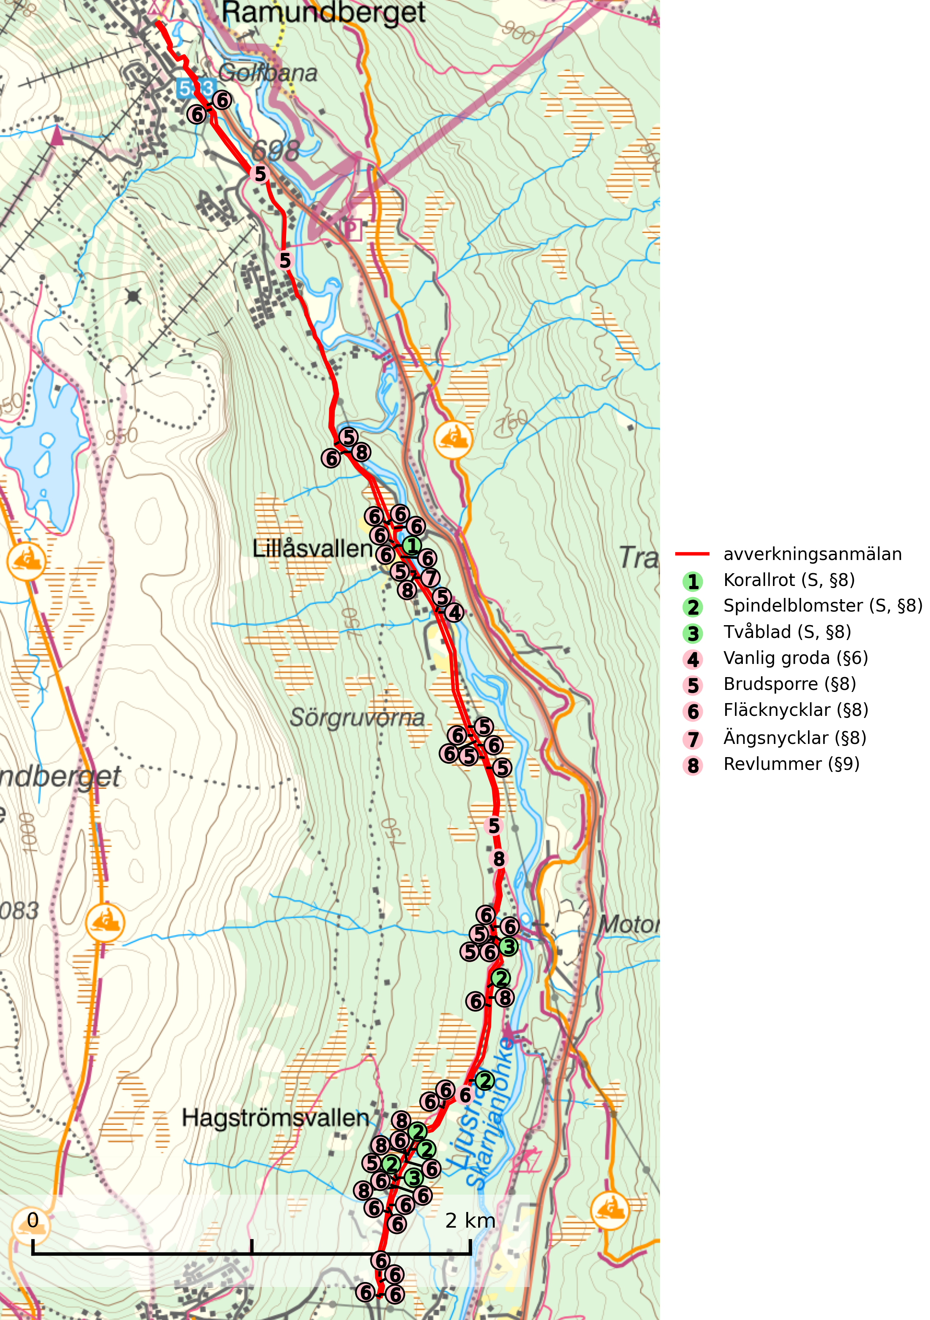

Figur 1. Fyndplatser för naturvårdsarter i det avverkningsanmälda området (röd linje). Markörer utan svart kant är placerade på fyndplatsen. Markörer med svart kant är placerade vid sidan av fyndplatsen och har ett svart streck som visar fyndplatsens exakta position. Kartans mittpunktskoordinat är N 6952275, E 367168 i SWEREF 99 TM.

# Fridlysta arter

Följande fridlysta arter har sina livsmiljöer och växtplatser i den avverkningsanmälda skogen: korallrot (S, §8), spindelblomster (S, §8), tvåblad (S, §8), vanlig groda (§6), brudsporre (§8), fläcknycklar (§8), ängsnycklar (§8) och revlummer (§9).

**Korallrot (§8)** växer i sumpskogar och annan fuktig eller växelfuktig skogsmark, exempelvis i alkärr och kärrkanter, fuktiga bäckdalar, raviner, myrlaggar, sumpiga strandskogar samt i fuktiga lundar. Den visar på mer eller mindre stabila förhållanden och intakt hydrologi och är känslig för avverkning, körskador, skogsgödsling och dikning. Korallrot är typisk art för *9080 Lövsumpskog* ochfridlyst enligt 8 § artskyddsförordningen (SLU Artdatabanken, 2024; Nitare & Skogsstyrelsen, 2019).

**Spindelblomster (§8)** växer i äldre mossrik granskog eller barrblandskog, men även i fjällbjörkskog. Arten indikerar långvarig trädkontinuitet och hög luftfuktighet och är mycket känslig för uttorkning och markskador. Spindelblomster har i många trakter minskat starkt under senare tid på grund av slutavverkningar och skogsmarksdikning. Spindelblomster är typisk art för *9010 Taiga, 9050 Näringsrik granskog* och *9040 Fjällbjörkskog* (Nitare & Skogsstyrelsen, 2019; SLU Artdatabanken, 2025).